ПАМЯТКА направленная на реабитилитационные мерроприятия после ИНСУЛЬТА

Инсульт — острое состояние, вызванное нарушение кровообращения головного мозга. Последствия острого нарушения мозгового кровообращения (ОНМК)

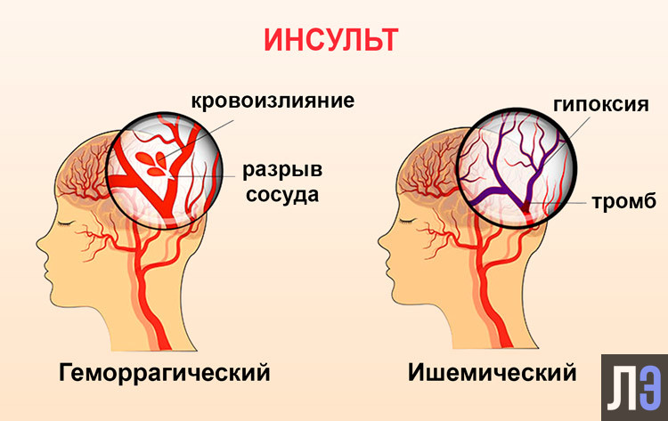

КАК ПРАВИЛО ИНСУЛЬТ РАЗВИВАЕТСЯ НА ФОНЕ ПОВЫШЕННОГО АРТЕРИАЛЬНОГО ДАВЛЕНИЯ

Помните!
Артериальное давление не должно быть менее 140/90 мм рт.ст.

Уход за перенесшими инсульт

- Предотвращение образований пролежней
- Занятие активной и пассивной гимнастикой
- Контролируйте процессы пищеварения и приема пиши
- Больше общайтесь с больным, оказывайте психологическую поддержку

Запомните 3 основных приема распознания инсульта – «УЗП»
У-Попросите пострадавшего УЛЫБНУТЬСЯ
З-Попросите пострадавшего ЗАГОВОРИТЬ
П-Попросите пострадавшего ПОДНЯТЬ ОБЕ РУКИ
НЕ МОЖЕТ? НЕМЕДЛЕННО ВЫЗЫВАЙТЕ СКОРУЮ ПОМОЩЬ!
ЛФК при инсульте
Цель:
Инсульт часто приводит к тому, что правая или левая сторона тела оказывается парализованной. Регулярные занятия лечебной гимнастикой способствуют активизации резервных нейронов головного мозга и тем самым компенсируют частично или полностью проявления неврологического дефицита.
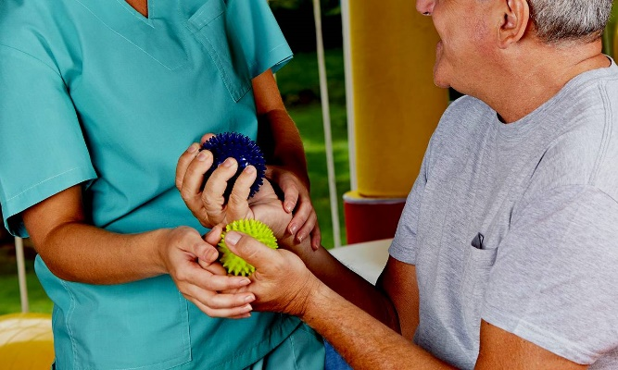
Массаж при инсульте
Цель:
Цели массажа активизация кровотока в области поражения. Восстановление двигательных способностей конечностей: от элементарных движений к хватательным. Снизить мышечный гипертонус конечностей. Щадящее купирование болевого синдрома. Укрепление эмоционального и психологического состояния больного. Профилактика пролежней.

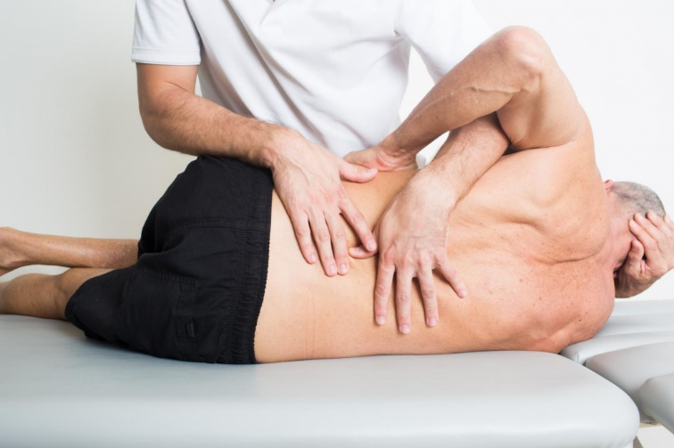

Подготовила: Студентка 1 курса 111
группы отделения «сестринское дело» Морозова Валерия
Красноярск 2019 год.

